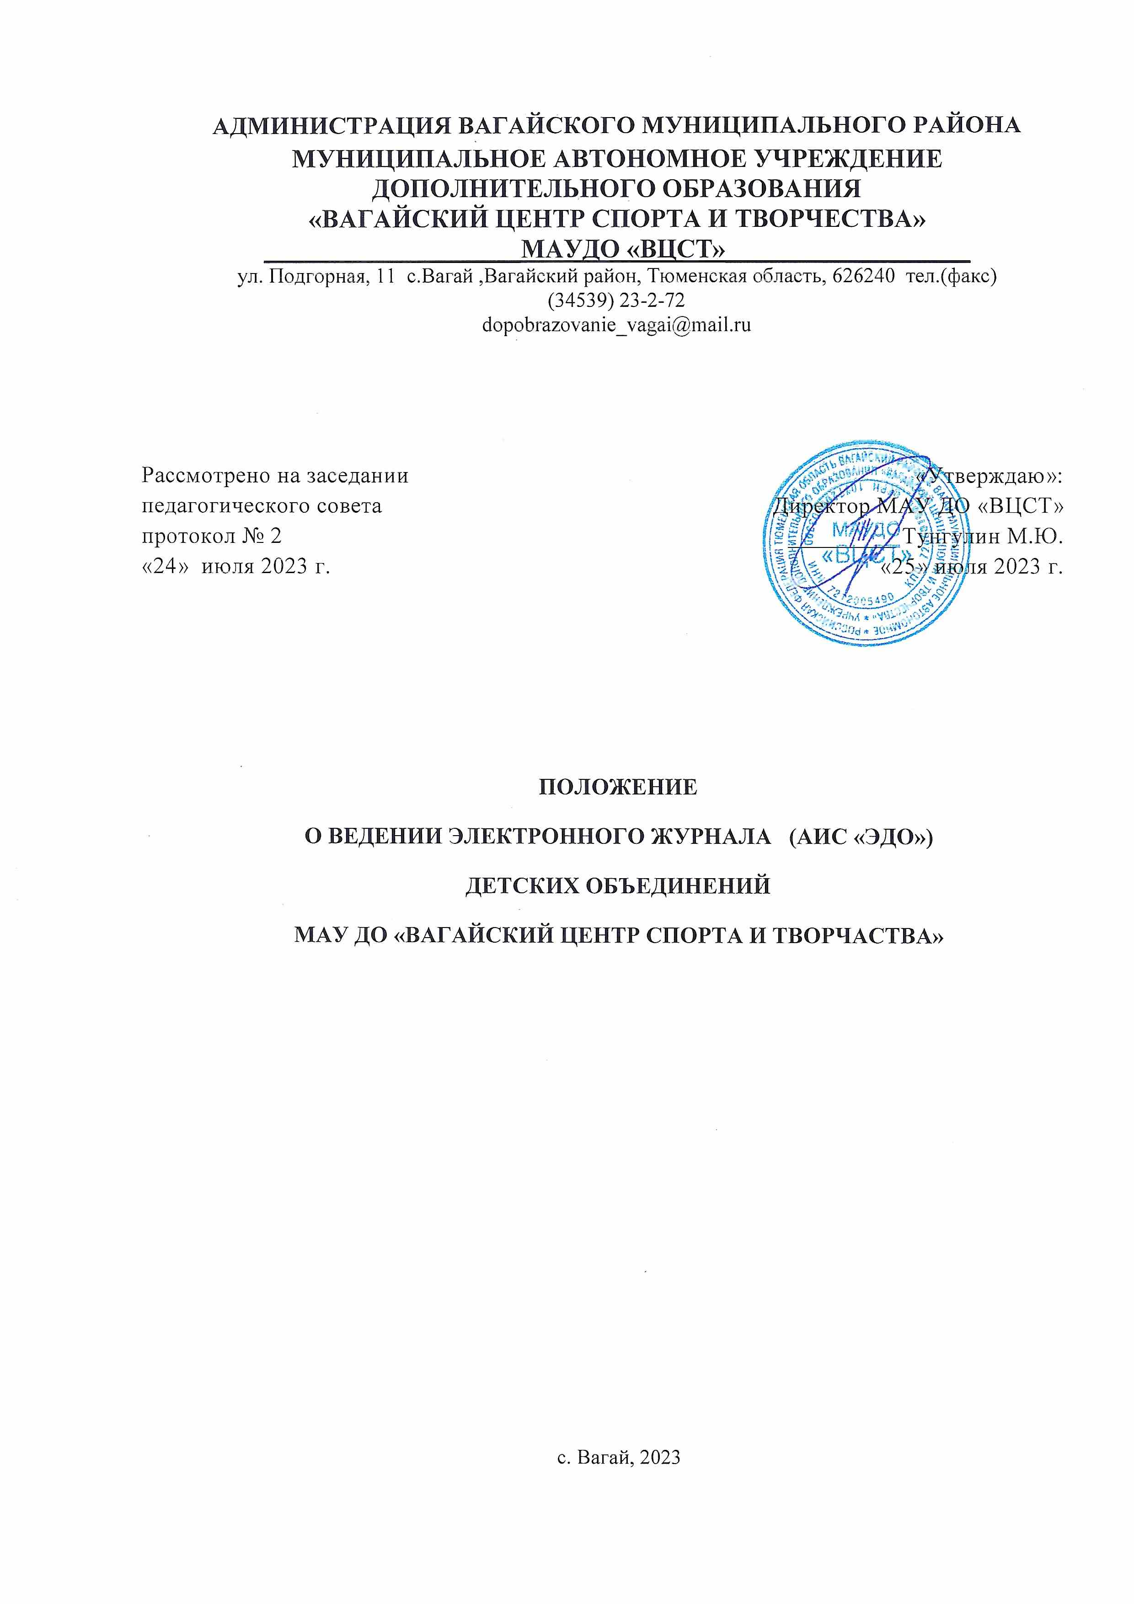

АДМИНИСТРАЦИЯ ВАГАЙСКОГО МУНИЦИПАЛЬНОГО РАЙОНА
МУНИЦИПАЛЬНОЕ АВТОНОМНОЕ УЧРЕЖДЕНИЕ ДОПОЛНИТЕЛЬНОГО ОБРАЗОВАНИЯ
«ВАГАЙСКИЙ ЦЕНТР СПОРТА И ТВОРЧЕСТВА»
____________________МАУДО «ВЦСТ»___________________
ул. Подгорная, 11 с.Вагай ,Вагайский район, Тюменская область, 626240 тел.(факс)
(34539) 23-2-72
dopobrazovanie_vagai@mail.ru

Рассмотрено на заседании  педагогического совета  протокол № 2  «24» июля 2023 г. | «Утверждаю»:  Директор МАУ ДО «ВЦСТ»  _________ Тунгулин М.Ю.  «25» июля 2023 г.

ПОЛОЖЕНИЕ
О ВЕДЕНИИ ЭЛЕКТРОННОГО ЖУРНАЛА (АИС «ЭДО»)
ДЕТСКИХ ОБЪЕДИНЕНИЙ
МАУ ДО «ВАГАЙСКИЙ ЦЕНТР СПОРТА И ТВОРЧАСТВА»

с. Вагай, 2023

1. Общие положения
1.1 Данное Положение разработано в целях качественного исполнения правил и порядка работы с системой электронного журнала (АИС «ЭДО») на основании действующего законодательства РФ о ведении документооборота и учета учебно-педагогической деятельности, в частности:
• ФЗ от 29.12.2012 № 273 «Об образовании в Российской Федерации»;
• Федерального закона Российской Федерации от 27 июля 2006 г. N 152-ФЗ «О персональных данных»;
• Письма Федерального агентства по образованию от 29 июля 2009 г. N 17-110 «Об обеспечении защиты персональных данных»;
• Распоряжения Правительства Российской Федерации от 17 декабря 2009 г. №1993-р (в ред. распоряжений Правительства РФ от 07.09.2010 №1506-р, от 28.12.2011 №2415-р).
• Устава МАОУ ДО «Вагайский центр спорта и творчества».
1.2 Электронный журнал - комплекс программных средств, включающий базу данных и средства доступа и работы с ней через сеть Интернет в АИС «ЭДО» на сайте https://dopobraz.72to.ru/ .
1.3 Данное Положение устанавливает единые требования по ведению электронного журнала (далее — электронный журнал) в МАУ ДО «ВЦСТ»
1.4 Электронный журнал является государственным нормативно-финансовым документом.
1.5 Ведение электронного журнала является обязательным для каждого педагога дополнительного образования.
1.6 Пользователями электронного журнала являются:
• администрация учреждения;
• администратор системы;
• педагоги дополнительного образования.
2. Задачи, решаемые посредством ведения электронного журнала
Электронный журнал используется для решения следующих задач:
2.1 Автоматизация учета и контроля данных о посещаемости учащихся.
2.2 Фиксирование и регламентация этапов фактического проведения учебных занятий.
2.3 Вывод информации, хранящейся в базе данных, на бумажный носитель, для оформления в виде документа в соответствии с требованиями законодательства.
2.4 Оперативный доступ к данным о посещаемости за весь период ведения журнала, по всем программам, в любое время.
2.5 Автоматизация создания периодических отчетов педагогов дополнительного образования и администрации в АИС «ЭДО».
3. Правила и порядок работы с электронным журналом
3.1 Доступ к электронному журналу осуществляется через ЕСИА, реквизиты – логин и пароль ГОСУСЛУГ.
3.2 Все пользователи электронного журнала несут ответственность за сохранность своих реквизитов доступа.
3.3 Педагоги дополнительного образования своевременно заполняют и следят за актуальностью данных об учащихся, в т.ч о посещаемости учащихся, а также сдают в конце учебного года прошитый и пронумерованный бумажный вариант документа.
3.4 Заместитель директора по дополнительному образованию осуществляет периодический контроль за ведением электронного журнала.
3.5 Категорически запрещается допускать посторонних лиц к работе с электронным журналом под логином и паролем педагога дополнительного образования.
3.6 Обработка персональных данных учащихся с использованием средств автоматизации – информационной системы проводится только после получения согласия его родителей (законных представителей) при подаче заявления на прием обучающегося в детское объединение МАУ ДО «ВЦСТ».
3.7 Согласие в отношении обработки персональных данных действует на весь период обучения учащегося и до момента выпуска, исключения, перевода в другое образовательное учреждение.
4. Функциональные обязанности специалистов ОУ по заполнению электронного журнала
4.1 Администратор электронного журнала в ОУ:
• обеспечивает право доступа в информационную систему различным категориям пользователей на уровне ОУ;
• обеспечивает функционирование системы в ОУ;
• открывает учебный год в последнюю неделю августа: в соответствии с информацией, полученной от директора ОУ, заместителя директора по дополнительному образованию, вводит в систему перечень групп, расписание;
• ведёт мониторинг использования системы администрацией, педагогами дополнительного образования;
• при приёме новых сотрудников добавляет в систему новых пользователей, вводит основные данные о них.
4.2 Заместитель директора по дополнительному образованию:
• формирует списочный состав групп на основании данных педагогов дополнительного образования;
• контролирует своевременное выставление педагогами дополнительного образования отметок о посещаемости, в случае нарушения педагогами своих обязанностей информируют об этом заместителя директора по дополнительному образованию;
• отвечает за полноту, качество и достоверность вводимой информации в электронный журнал.
4.3 Педагог дополнительного образования:
• систематически отмечает посещаемость, тематику занятий;
• своевременно следит за актуальностью данных об учащихся и их родителях, регулярно, не реже одного раза в квартал, проверяет изменение фактических данных и при наличии таких изменений вносит соответствующие поправки;
• информирует заместителя директора о движении учащихся;
• осуществляет периодический контроль за ведением электронного журнала.
5. Контроль и хранение
5.1Директор и администратор системы обязаны обеспечить меры по бесперебойному функционированию электронного журнала, регулярному созданию резервных копий.
5.2 Контроль за ведением электронного журнала осуществляется директором - не реже 1 раза в квартал; заместителем директора по дополнительному образованию - не реже 1 раза в месяц;
5.3 При контроле уделяется внимание посещаемости занятий и фактическому количеству проведенных учебных занятий.
6. Права и ответственность пользователей Права:
• Все пользователи имеют право на своевременные консультации по вопросам работы с электронным журналом у администратора системы, администрации МАУ ДО «ВЦСТ»;
Ответственность:
• Педагоги дополнительного образования несут ответственность за достоверность данных о посещаемости учащихся;
• Все пользователи несут ответственность за сохранность своих реквизитов доступа;
• Администратор электронного журнала несет ответственность за техническое функционирование электронного журнала и смежных систем, а также резервное копирование данных и их восстановление в актуальном состоянии.
7. Срок действия Положения
7.1 Срок действия данного Положения – 1 год.
7.2 При изменении нормативно-правовых документов, регламентирующих деятельность образовательного учреждения, поправки в Положение вносятся в соответствии с установленным порядком.

